避難確保・浸水防止計画 記載例
（記載例） 【施設名：よこはまビル 】

１ 目的
施設名を記載
本施設の利用者の洪水時等の迅速な避難の確保を図ることを目的とする。

２ 情報収集・伝達
テレビ、ラジオ、インターネット、防災Eメール等にて気象情報、警報等の情報収集を行います。

３ 避難誘導等
(1) 収集した情報を基に、適切なタイミングで利用者に対して、注意喚起や避難を指示する。
(2) 誘導は、避難経路図をもとに従業員が実施する。なお、利用者や従業員への注意喚起は【注意喚起例】を参考に実施する。

【注意喚起例】
気象情報・避難情報等 | 注意喚起（文言例）
・避難準備・高齢者等避難開始  ・洪水・高潮警報発表  - 鶴見川氾濫危険情報発表 | ただいま、避難準備・高齢者等避難開始が発令されました。今後の状況によっては、避難をしていいただく可能性があります。従業員は今後に備え避難経路を確認してください。
・避難勧告の発令  - 鶴見川氾濫危険情報発表 | ただいま避難勧告が発令されました。付近の階段を利用して、従業員の指示に従い上階へ避難してください。  従業員は避難経路のとおり、付近の利用者に対する避難誘導を開始してください。
水系を記載
避難経路図を記載
（消防計画等を準用）
４ 訓練
毎年 月に情報収集・伝達及び避難誘導に関する訓練を実施する。
避難経路図
訓練実施月を記載
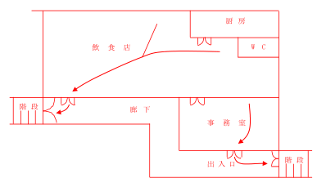

避難確保・浸水防止計画ひな形【掲示用】

１ 目的
避難確保計画 【施設名： 】
本施設の利用者の洪水時等の迅速な避難の確保を図ることを目的とする。

２ 情報収集・伝達
テレビ、ラジオ、インターネット、防災Eメール等にて気象情報、警報等の情報収集を行います。

３ 避難誘導等
(1) 収集した情報を基に、適切なタイミングで利用者に対して、注意喚起や避難を指示する。
(2) 誘導は、避難経路図をもとに従業員が実施する。なお、利用者や従業員への注意喚起は【注意喚起例】を参考に実施する。

【注意喚起例】
気象情報・避難情報等 | 注意喚起（文言例）
・避難準備・高齢者等避難開始  ・洪水・高潮警報  - 川氾濫警戒情報 | ただいま、避難準備・高齢者等避難開始が発令されました。今後の状況によっては、避難をしていいただく可能性があります。従業員は今後に備え避難経路を確認してください。
・避難勧告の発令  - 川氾濫危険情報 | ただいま避難勧告が発令されました。付近の階段を利用して、従業員の指示に従い上階へ避難してください。  従業員は避難経路のとおり、付近の利用者に対する避難誘導を開始してください。

４ 訓練
毎年 月に情報収集・伝達及び避難誘導に関する訓練を実施する。

避難経路図

